# kb 1.1 Winkelvormen voor agrarische producten

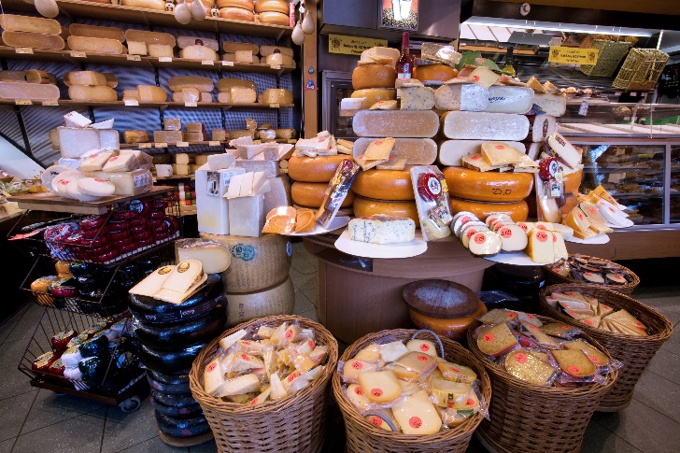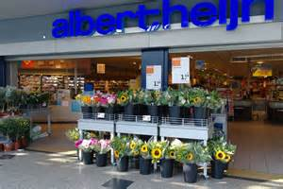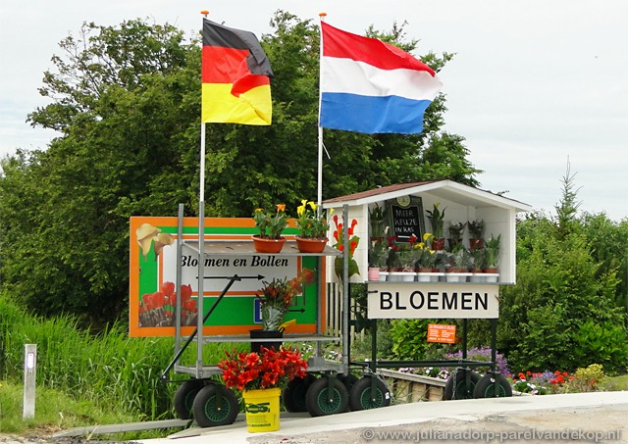

**Doel**

Je leert verschillende soorten winkels kennen die agrarische producten verkopen. Je kunt verschillen tussen deze soorten winkels aangeven.

### Oriëntatie

Dagelijks eet je verschillende producten. Veel van deze producten worden ‘op het land’ gekweekt en grootgebracht. Bijv. melk van koeien, patat van aardappelen, brood van graan, enz. Maar ook producten om onze leefomgeving leuker te maken, bijv. bloemen uit de kas. De producten worden op verschillende manieren verkocht. Bijv. op de markt, bij de boerderijwinkel, in een speciaalzaak, supermarkt, tuincentrum en bij een webshop.

**De winkelvormen uitgelegd**

Bij de winkelvormen maken we onderscheid in assortiment, prijs, imago, sfeer, klantenbinding en doelgroep.

1. **Assortiment** zijn alle artikelen die een winkel verkoopt. Een assortiment kan per winkel verschillen.

Breed assortiment → heel veel verschillende productgroepen.

Smal assortiment → maar één of enkele productgroepen.

Diep assortiment → veel varianten van een productgroep.

Ondiep assortiment → weinig varianten van een productgroep.

2. De **prijs** van artikelen in een winkel kan hoog of laag zijn.

3. **Imago** is hoe de klanten over een winkel denken, bijvoorbeeld duur of vakkundig.

4. **Sfeer** is hoe een winkel ‘voelt’, bijvoorbeeld gezellig of afstandelijk.

5. **Klantenbinding** zijn acties of service om de klant steeds weer terug te laten komen, bijvoorbeeld een spaarkaart voor korting op pretparken.

6. **Doelgroep** zijn de groep mensen waarop een winkel zich richt, bijvoorbeeld jongeren.

**Welke winkelvormen zijn er voor agrarische producten?**

1. de speciaalzaak, bijvoorbeeld bloemenwinkel

2. de supermarkt

3. de markt

4. de boerderijwinkel

5. het tuincentrum

6. de webshop

7. stalletje langs de weg

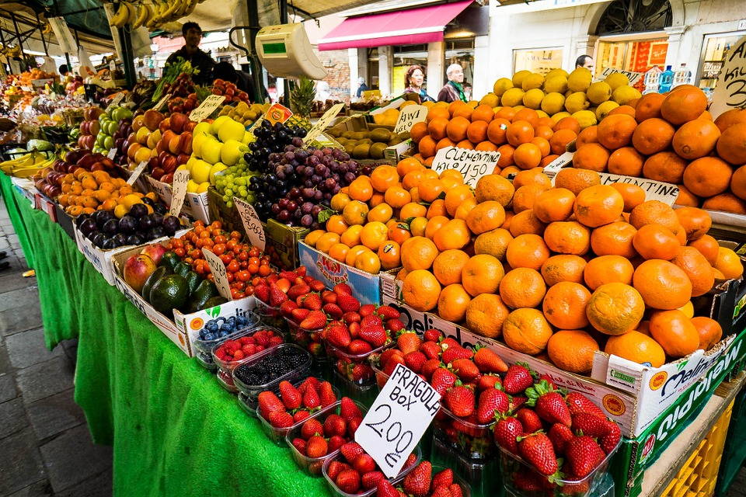

Op de markt wordt vaak fruit verkocht.